草莓班“叶子”手型创想
凉爽的秋风吹黄了树叶，落叶在秋风里飞舞、飘扬，带来了秋天的感觉。看着地上铺满的落叶孩子们会上去踩一踩，发出“咯吱咯吱”的响声；会去捡一捡，拿在手里把玩。草莓班的小朋友走进了小花园里，找找落叶，并对手里的叶子进行了手型创想。
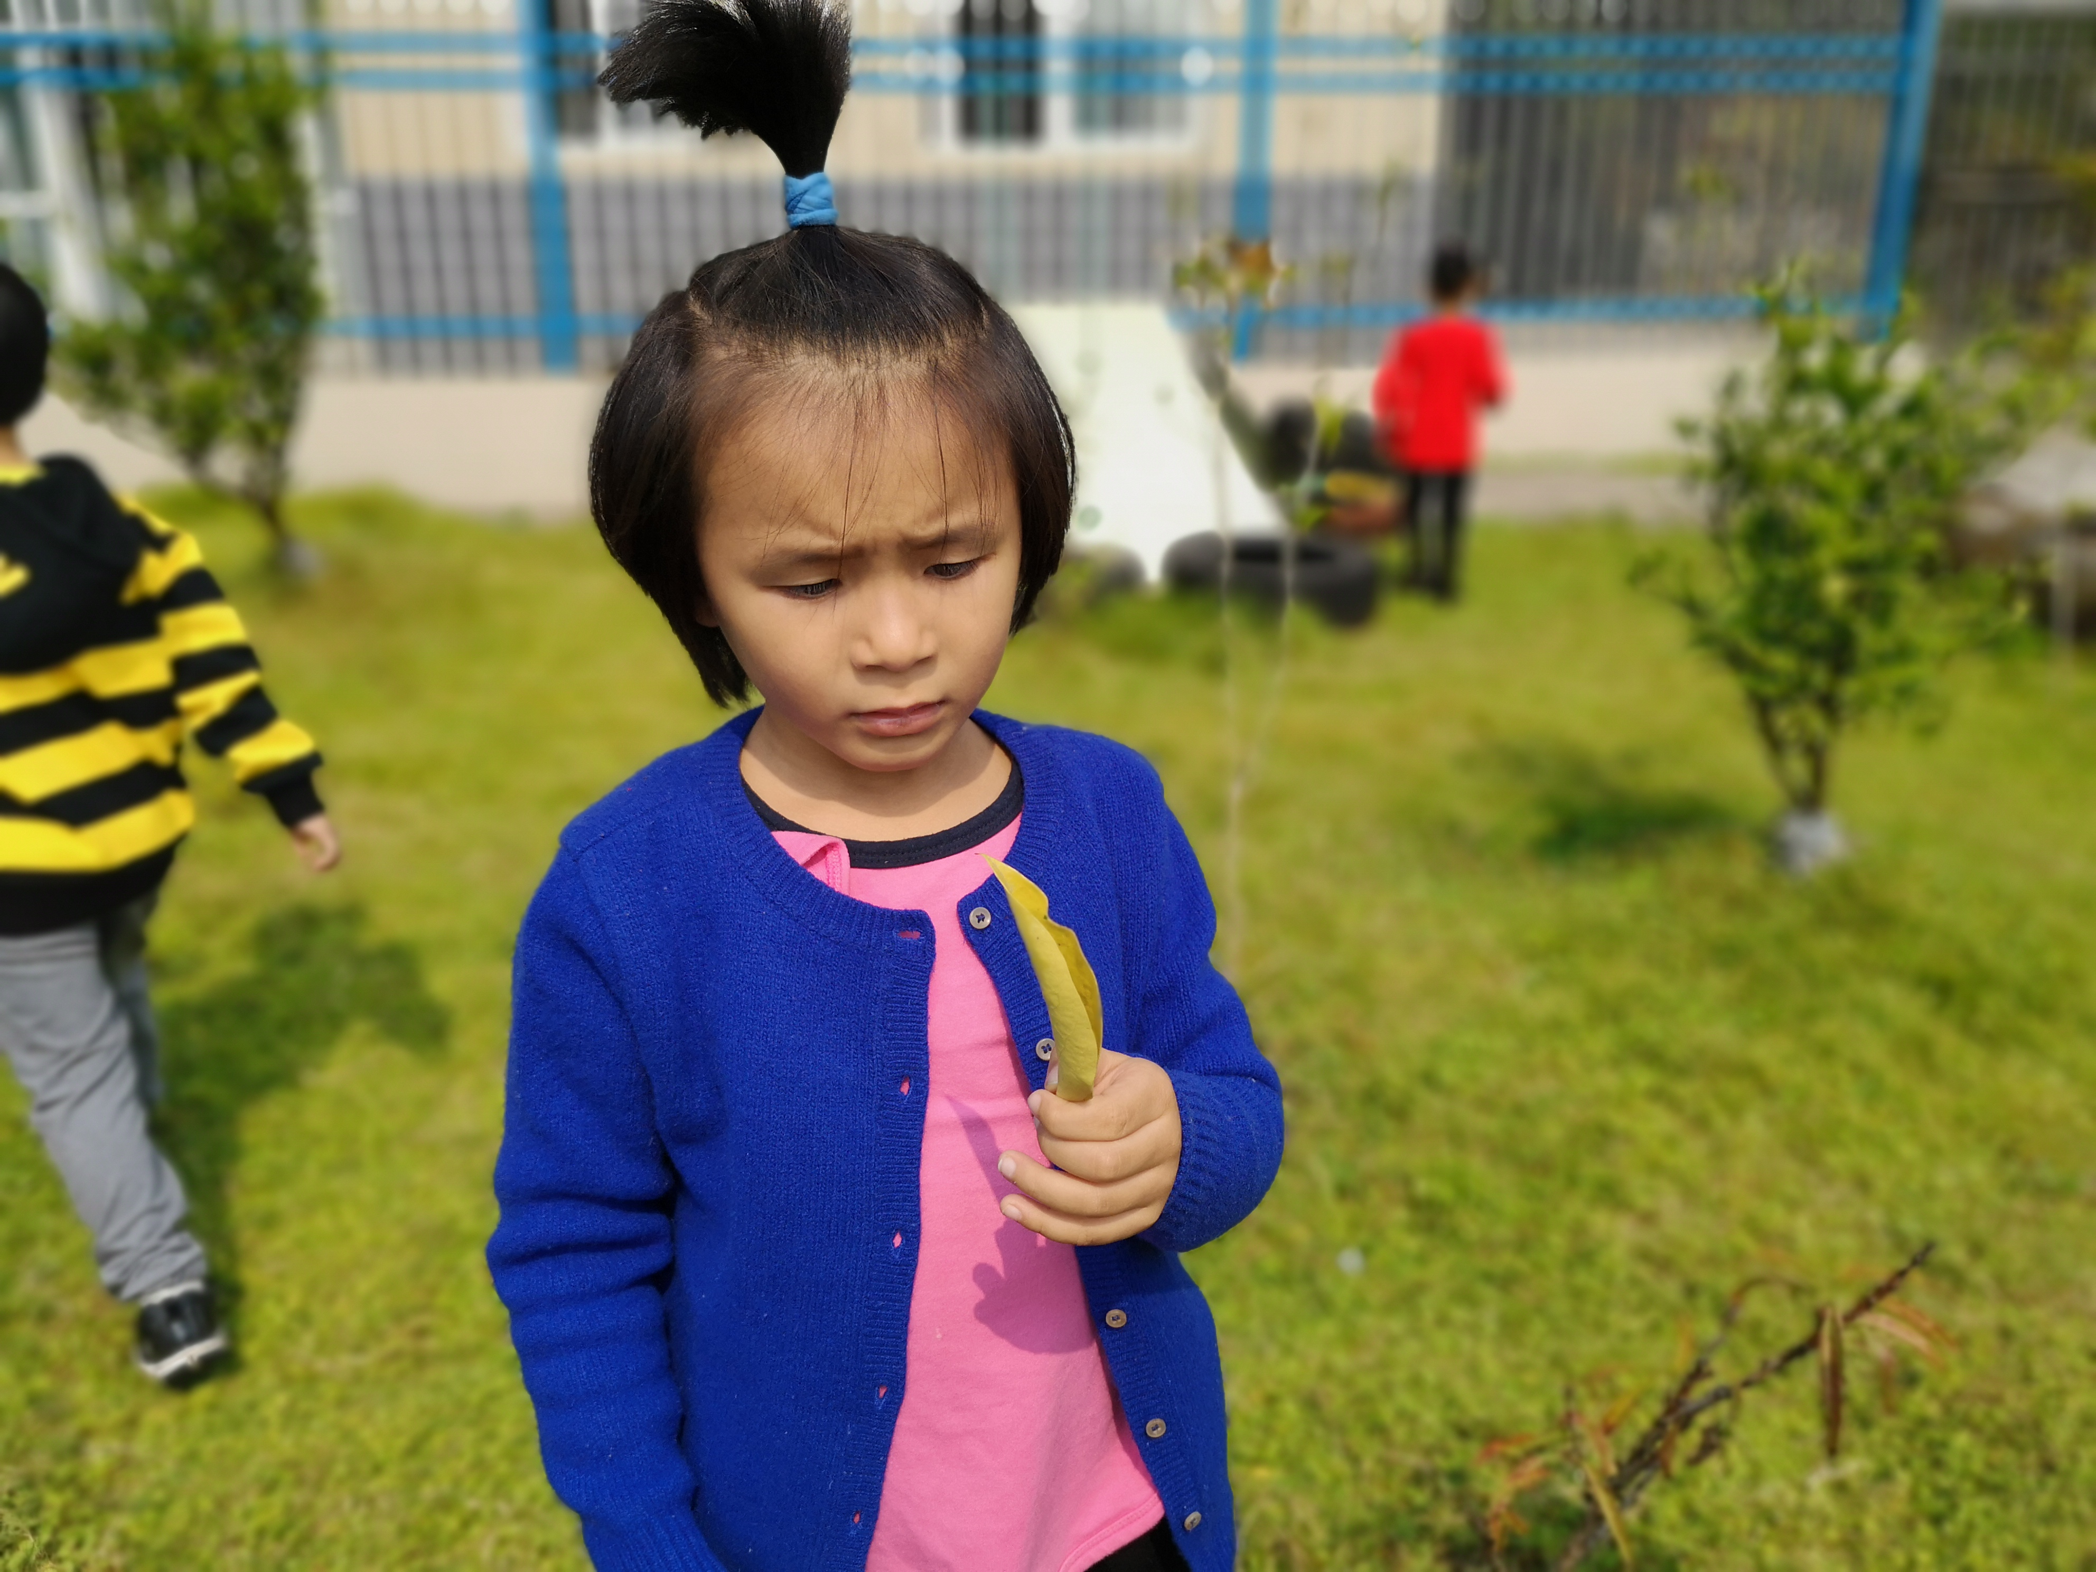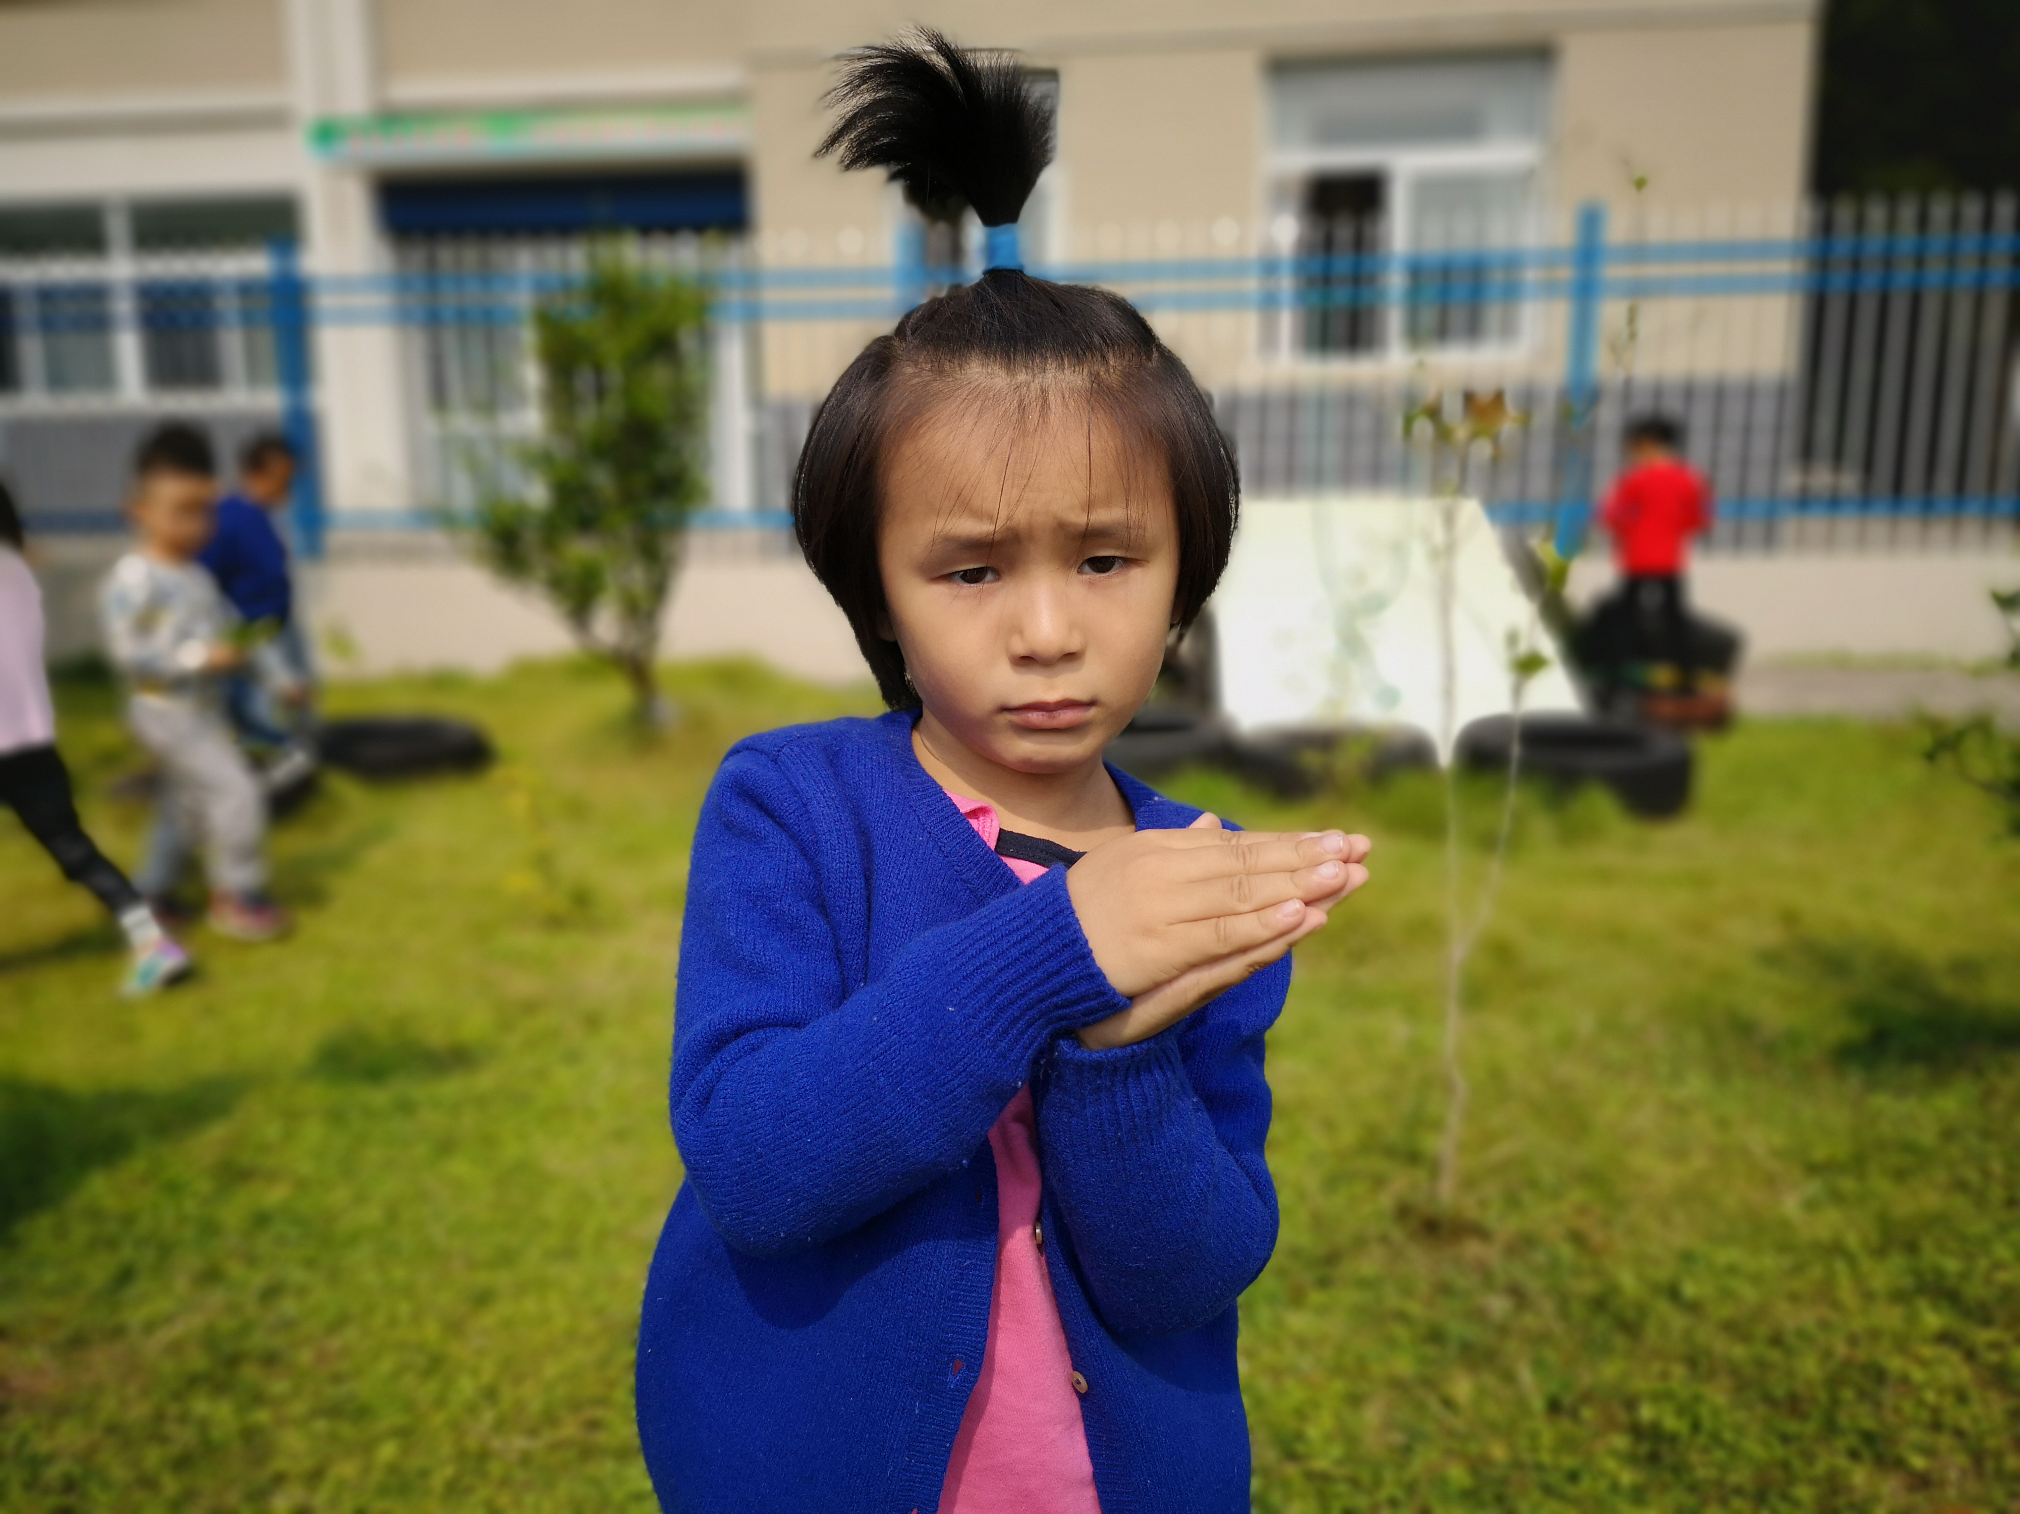
佟丽瑶：我找到一片叶子它合起来了。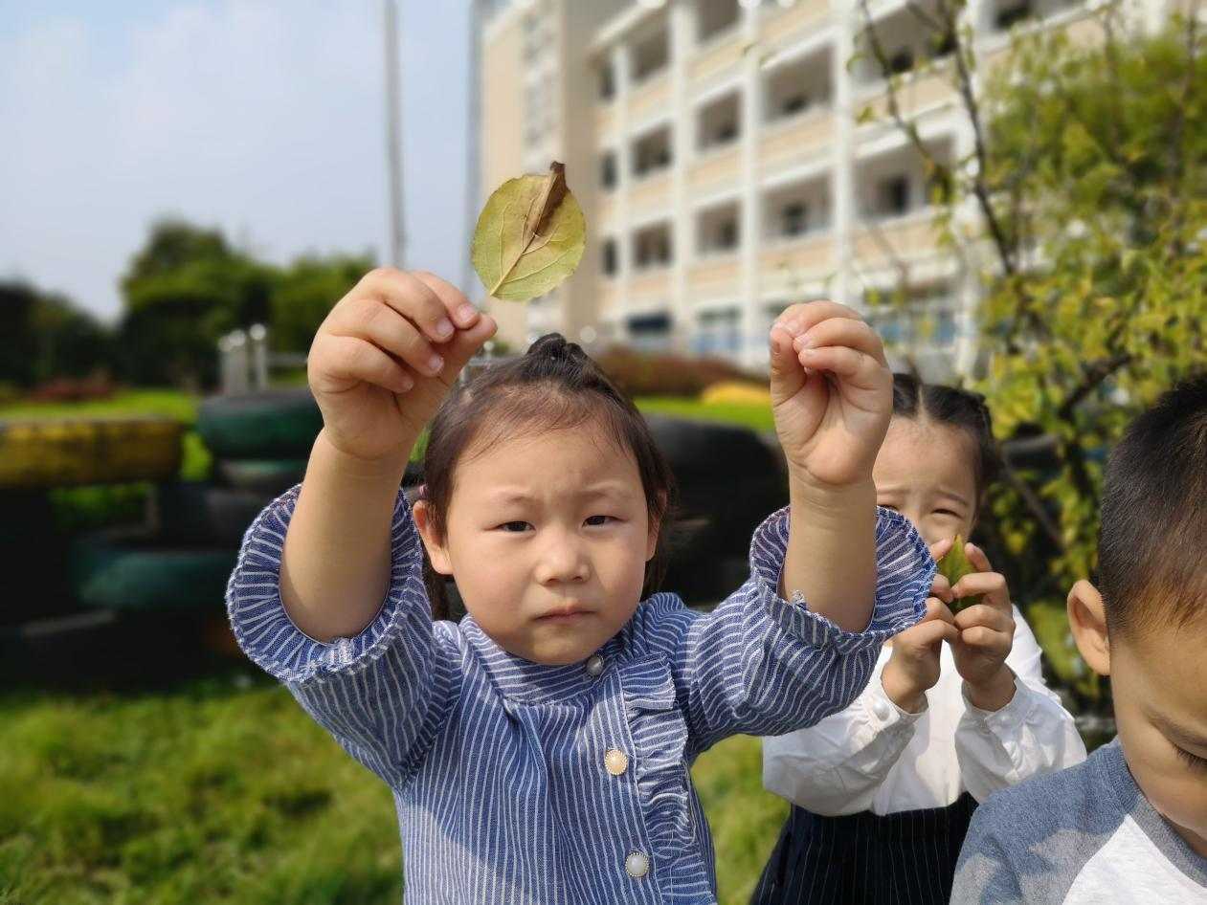
董圣涵：我的叶子圆圆的头上有点黄，还尖尖的。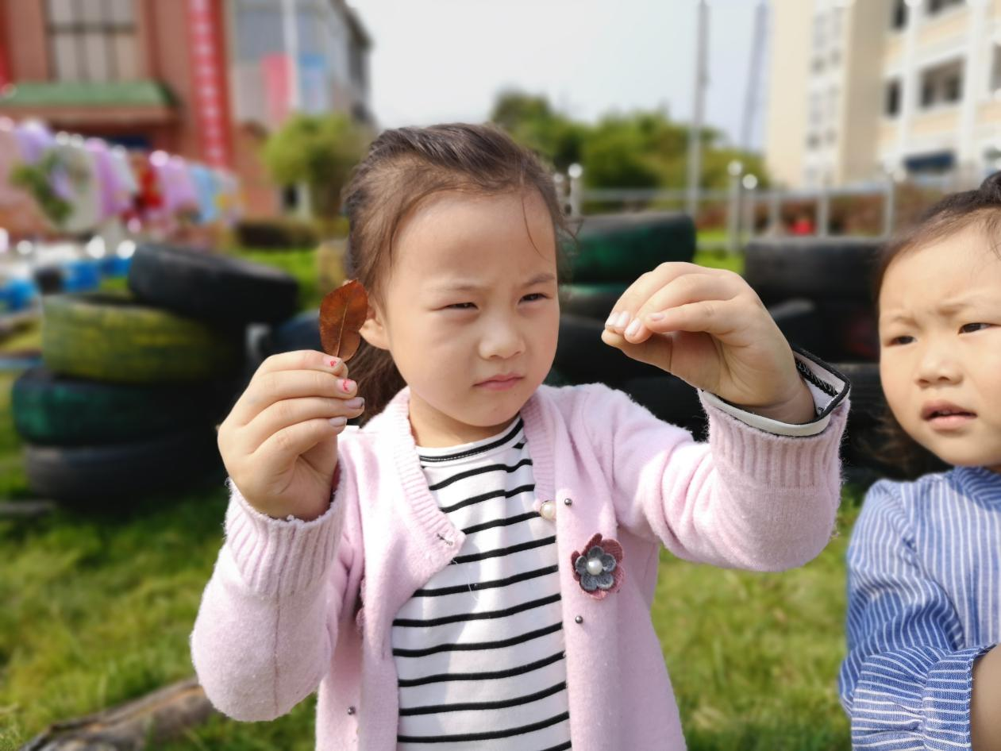
王佳怡：这个叶子是弯的。
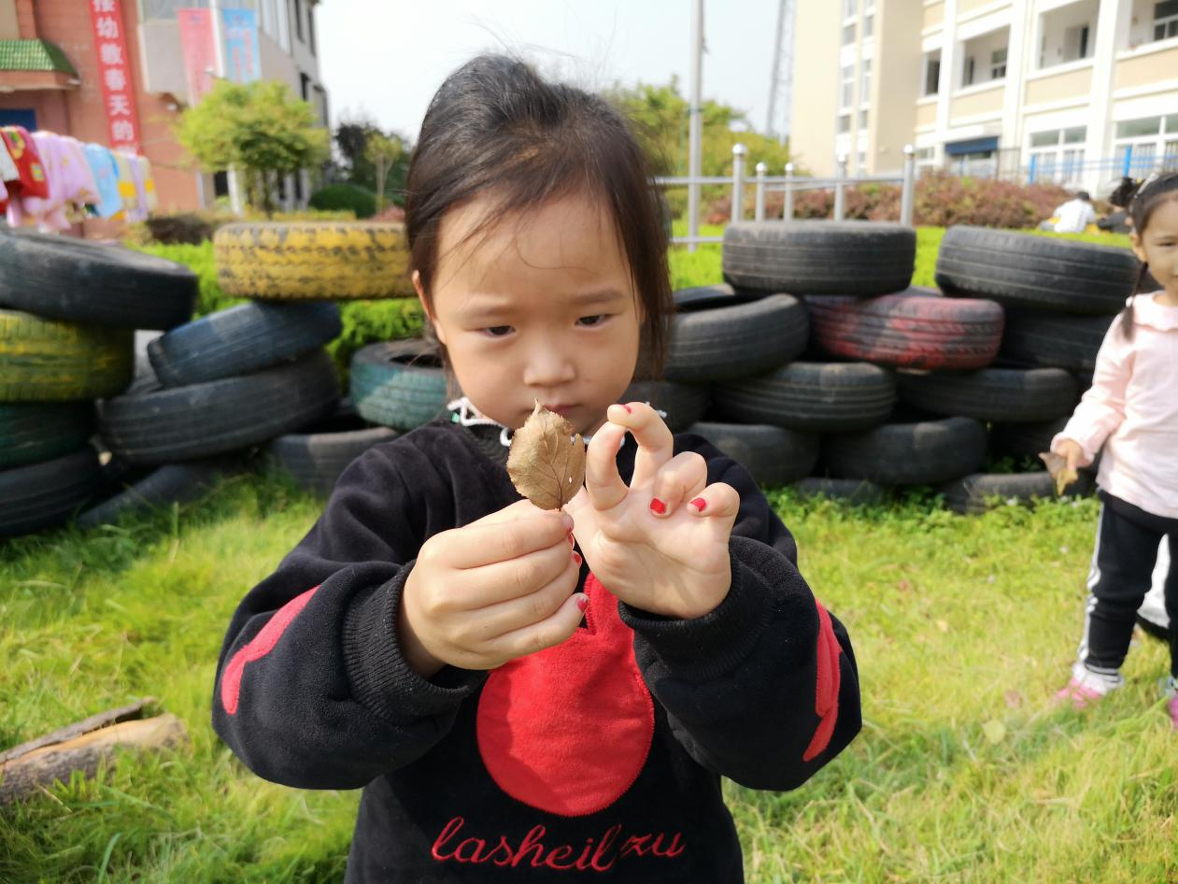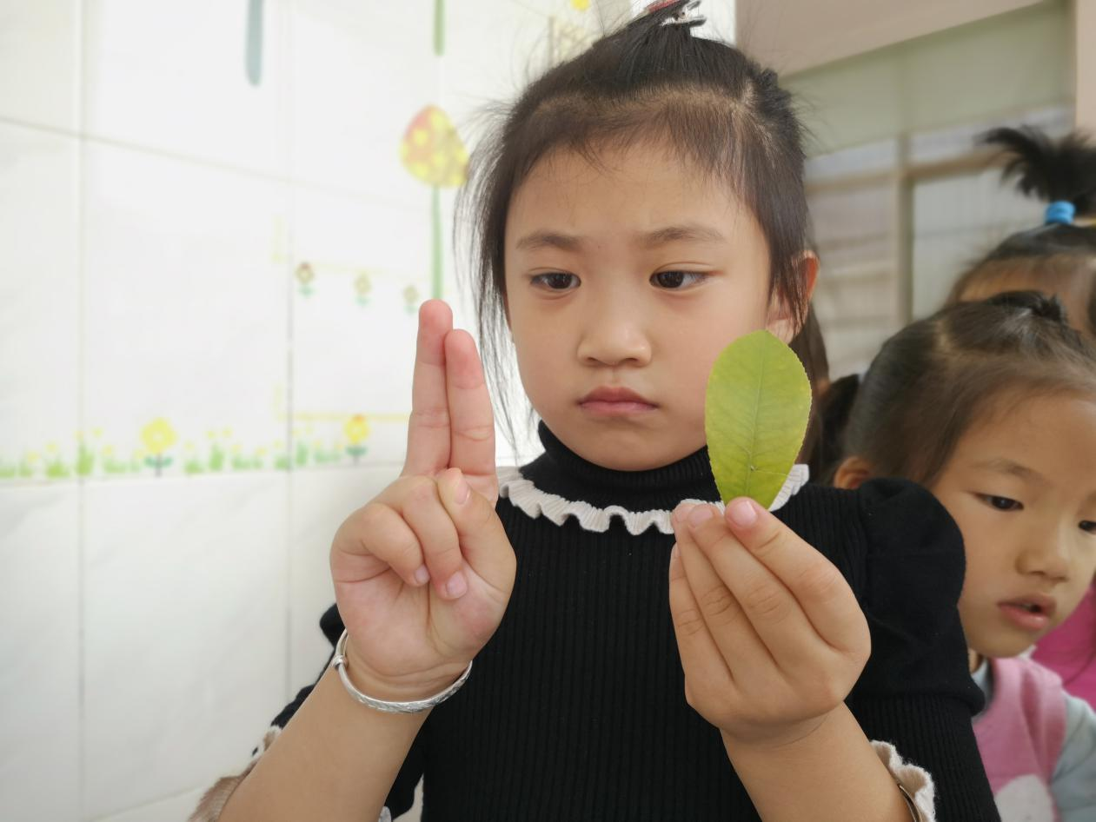

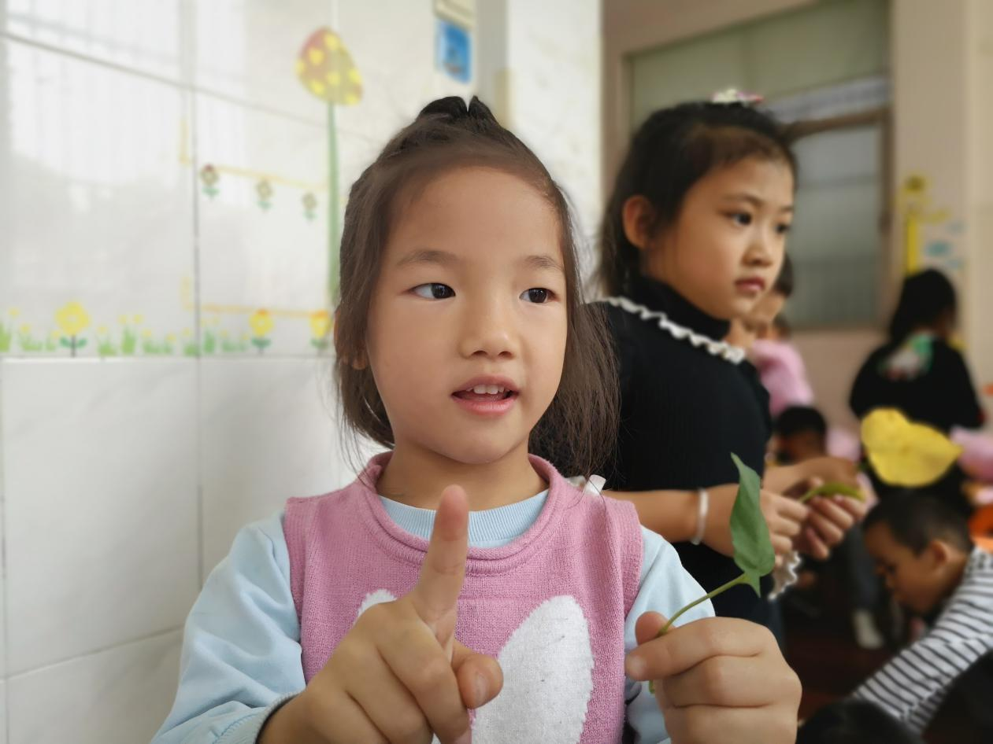
马芸茜：我找到了一根叶子。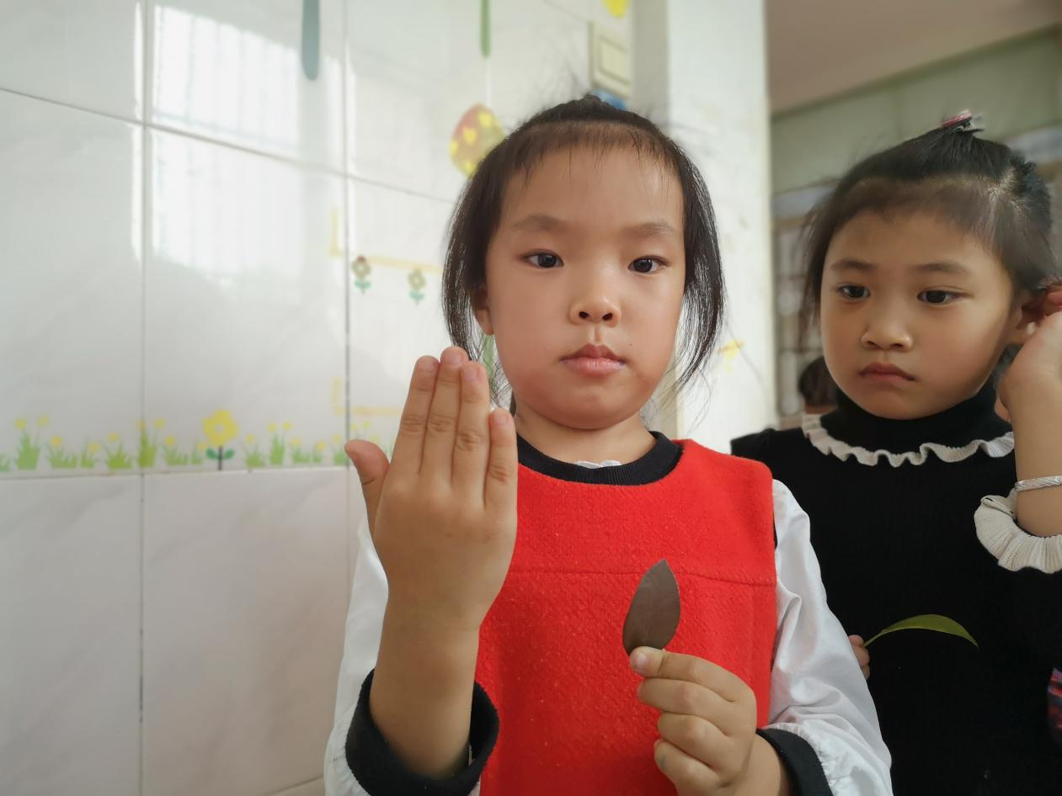

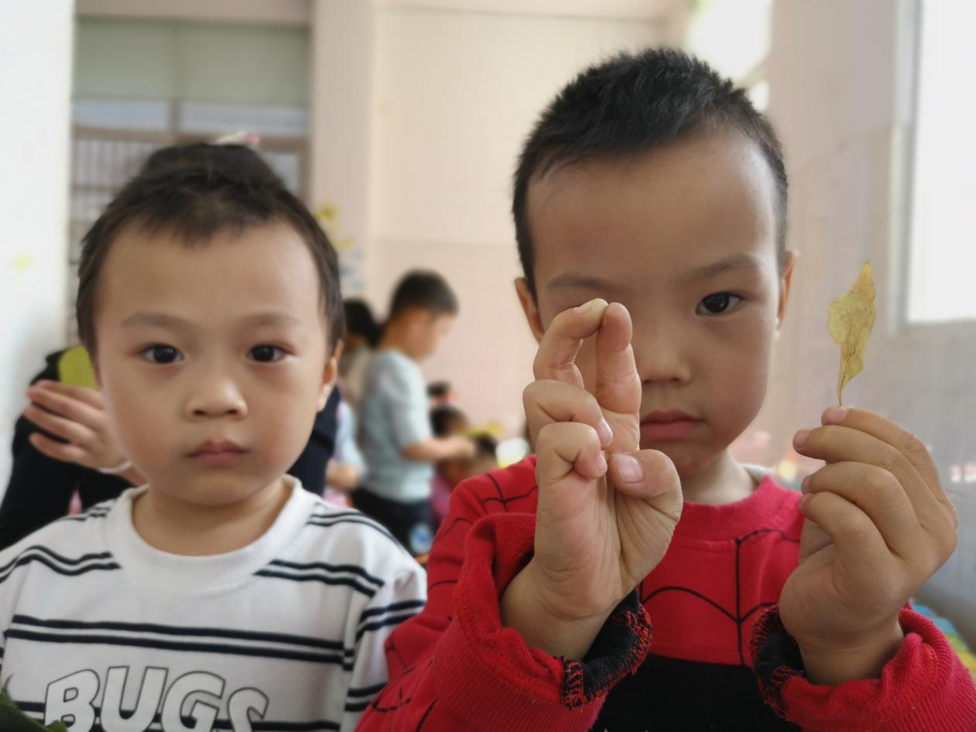
张胜：我的叶子缺了一块。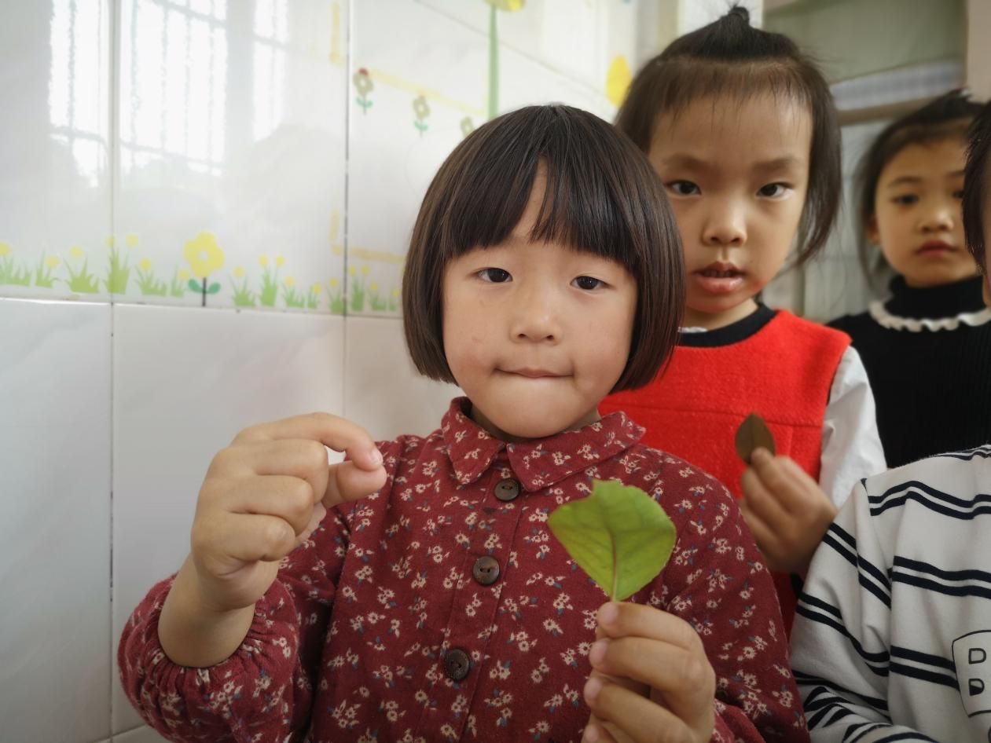
侯方涵：我的叶子像这样捏起来的。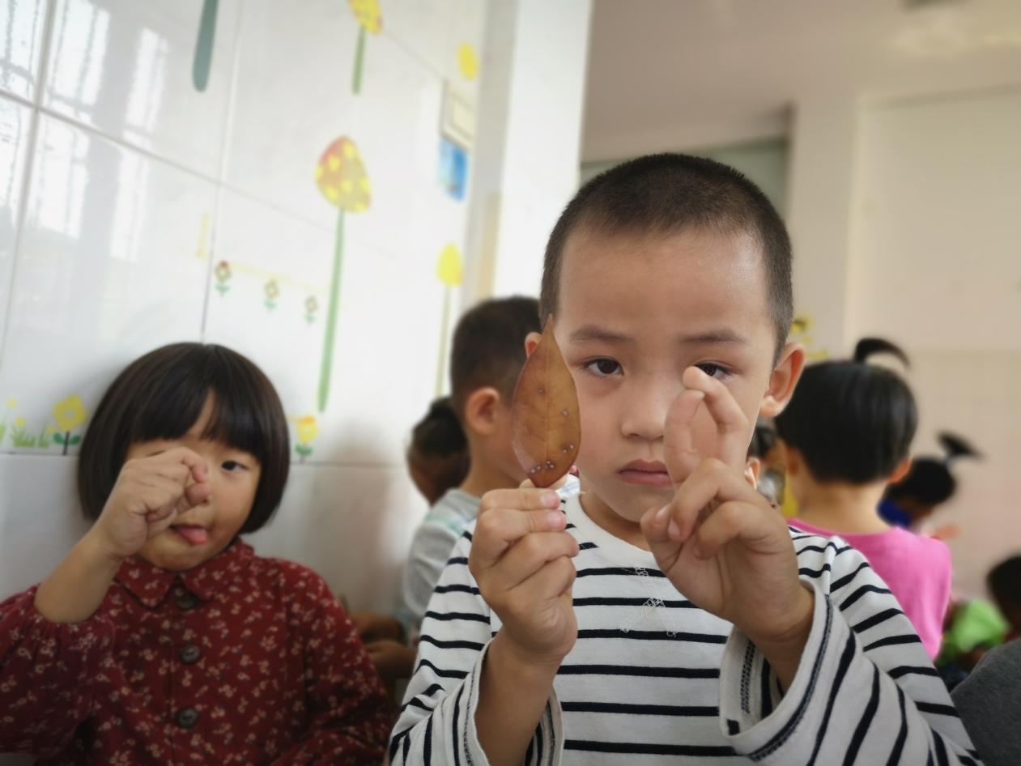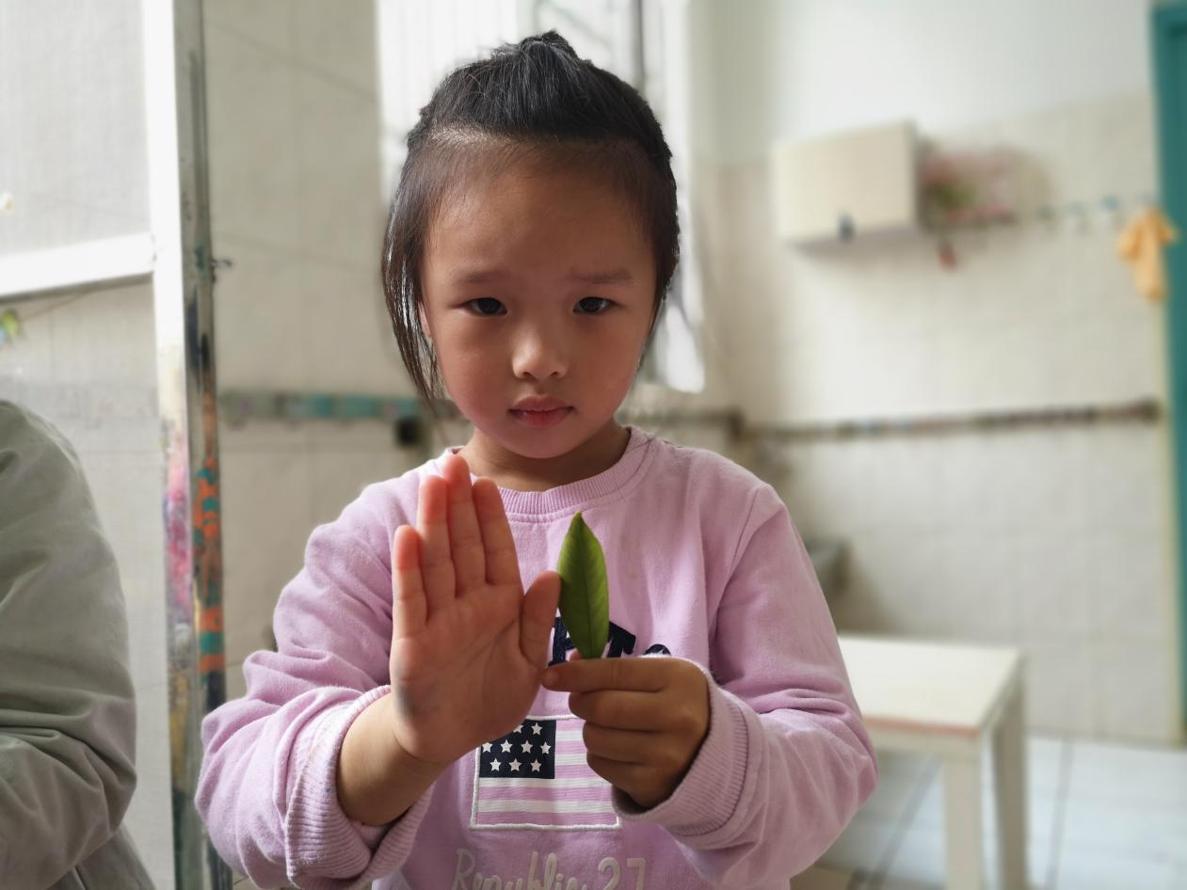

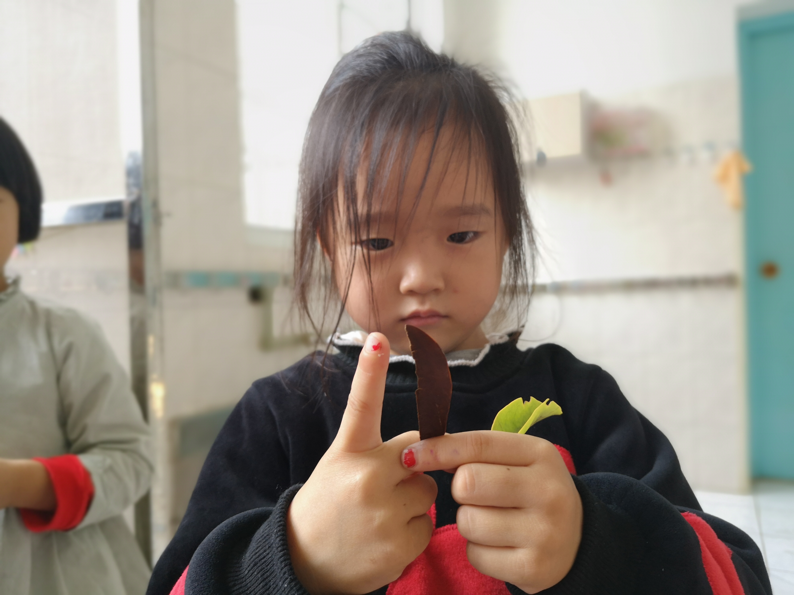
付宛晴：这片叶子直直的。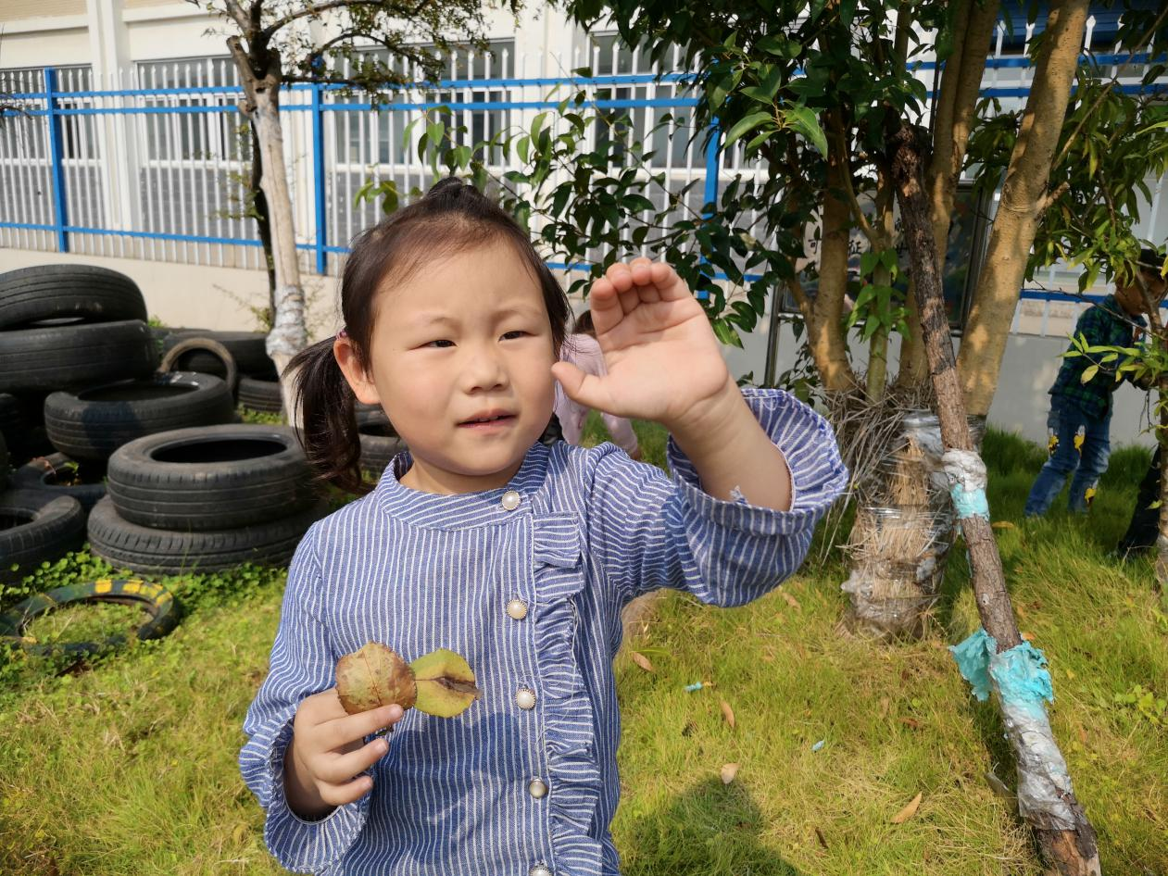
董圣涵：这片叶子有点卷，就只这样弯起来。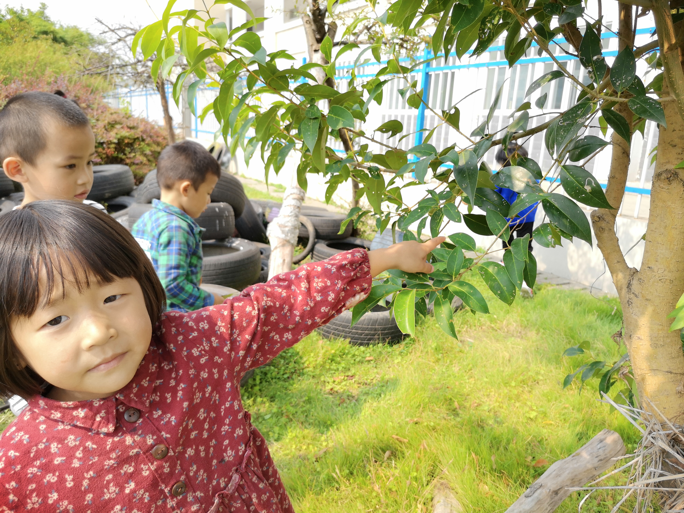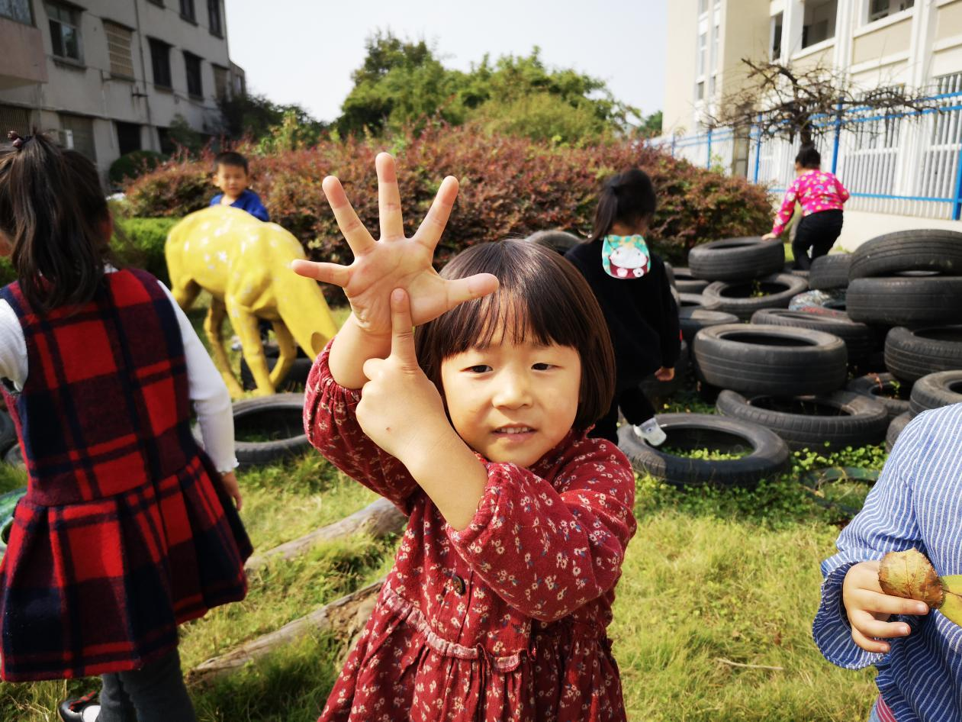
侯方涵指着树上的叶子，做出”树“的手型，说：”这是我找到的叶子“。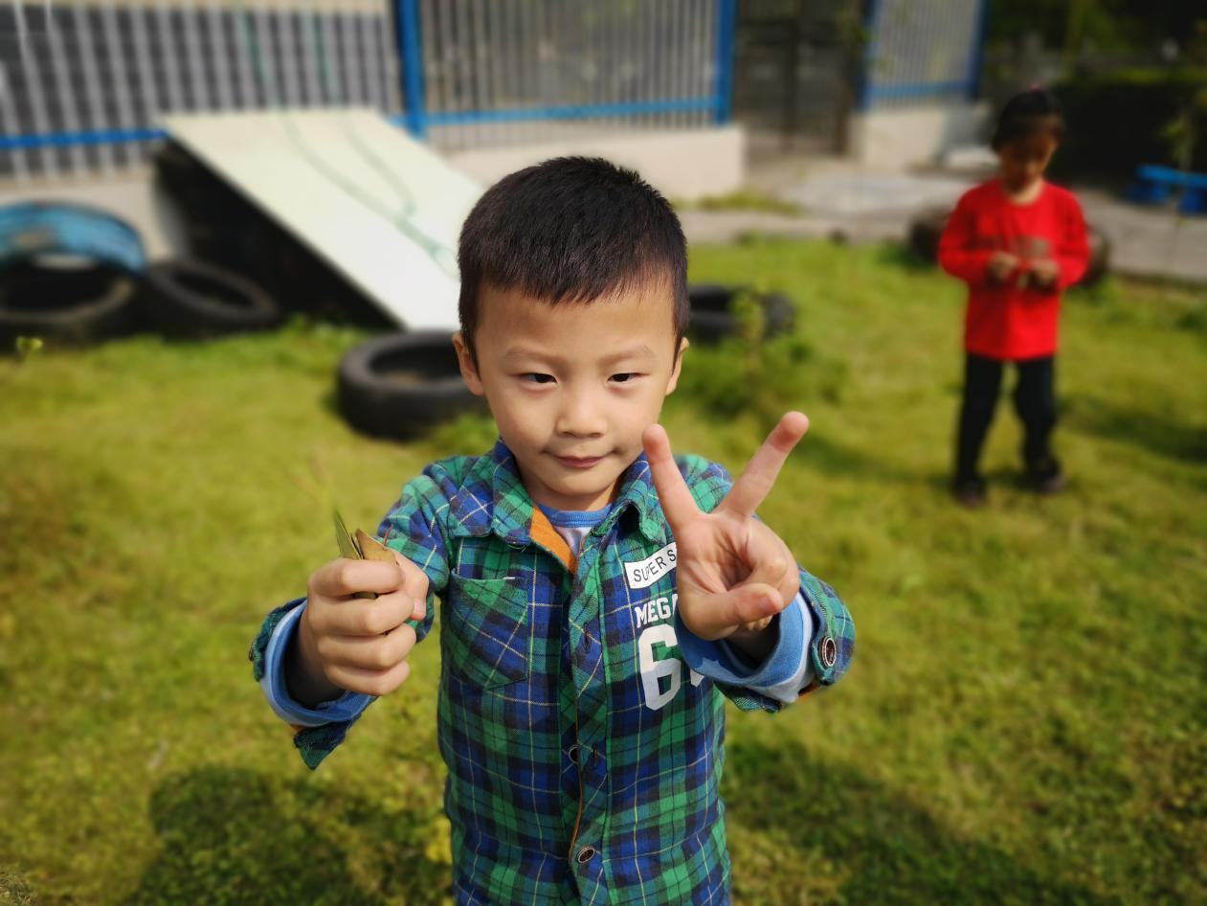
瞿兴晟：我有两片叶子。

